FASES REQUERIMIENTO DE SOFTWARE

1. DESCRIPCION GENERAL DEL REQUERIMIENTO 2
2. FASE DE FORMALIZACIÓN 3
3. ANALISIS DE REQUISITOS Y REQUERIMIENTOS 4
5. LEVANTAMIENTO DEL REQUERIMIENTO DETALLADO 8
6. DISEÑO DE LA ARQUITECTURA DE SOLUCION 10

DESCRIPCION GENERAL DEL REQUERIMIENTO

PROYECTO | Diligenciar el nombre del proyecto por parte del área o proceso solicitante
Nombre Requerimiento: | Diligenciar el nombre del proyecto o desarrollo de software por parte del área o proceso solicitante
Fecha Solicitud: | 22/02/2022
Responsable(s) Solicitud: | ABOGABOT
Dependencia(s) Solicitante: | Nombre del área o dependencia a la que hace parte el responsable de la solicitud
Responsable Funcional designado por el equipo de desarrollo de software: | Nombre del responsable del análisis funcional de la solicitud, establecido por el equipo de desarrollo de software

FASE DE FORMALIZACIÓN

Descripción de la Solicitud
Usuario Solicitante
El usuario solicitante debe diligenciar este campo dando una definición detallada, clara y concisa de la solicitud evitando ambigüedades y utilizando lenguaje natural y herramientas que
crea pertinentes, tales como gráficos, diagramas, tablas, catálogos.
Líder Funcional
El líder funcional del equipo de desarrollo de software debe diligenciar este campo dando una definición detallada, clara y concisa de lo que entendió de la solicitud evitando ambigüedades y utilizando lenguaje natural y herramientas que crea pertinentes, tales como gráficos, diagramas, tablas, catálogos.

FIRMAS DE ACEPTACIÓN:

________________________________ _______________________________
Nombre Responsable Solicitud Nombre Líder OTI
Dependencia Solicitante Oficina Tecnologías de la Información

ANALISIS DE REQUISITOS Y REQUERIMIENTOS

Fecha Inicio | 22/05/2022 |  | Fecha Final | 25/02/2022
Modelamiento de Negocio
Especifique un diagrama de negocio que permita entender con claridad que parte del negocio se incluye o se modifica con la solución del requerimiento.
Se sugiere para esta tarea utilice diagramas BPM, diagramas de actividades, o diagramas ad hoc (boceto).

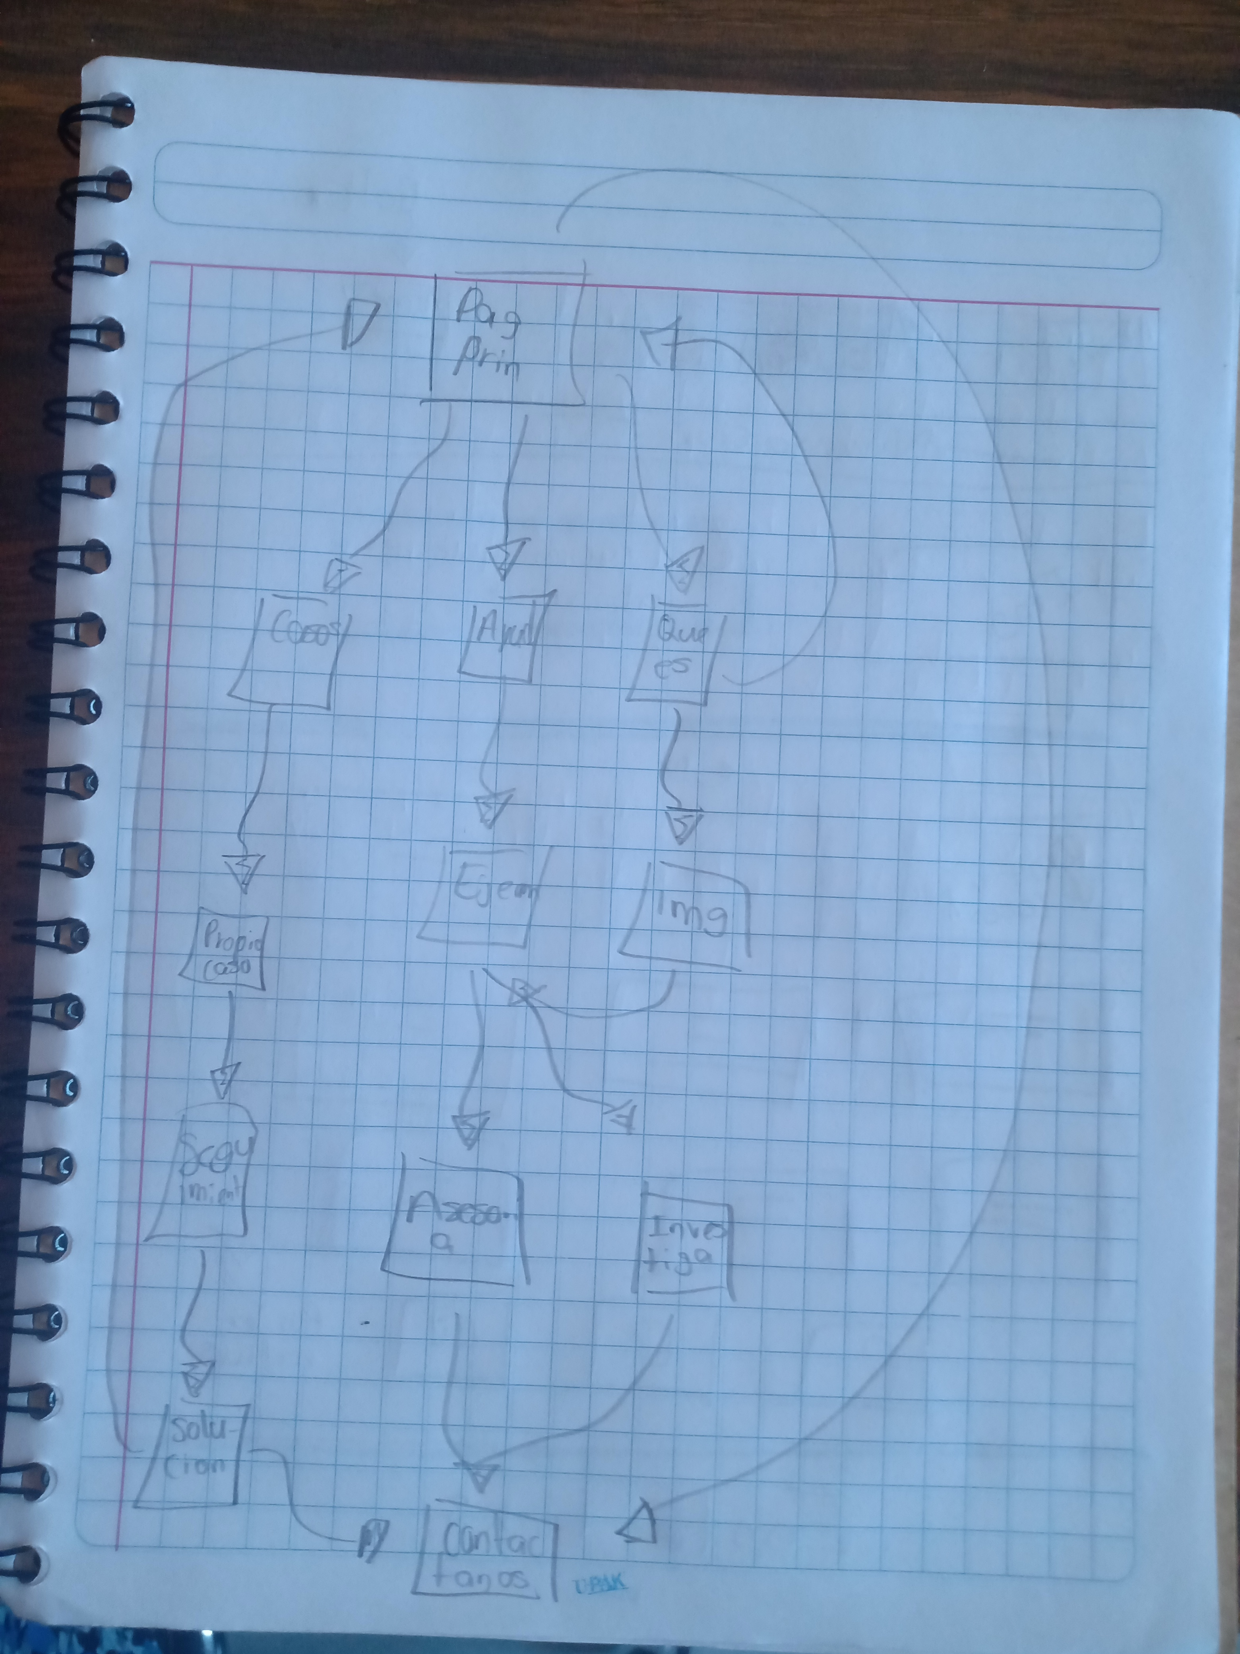

Términos de Referencia
Alcance de la solución | ¨Primero ver el balance entre los requerimientos del cliente y la experiencia del usuario, al igual que la interfaz de usuario, luego de todo eso empezar a ver la relación que habrá entre la pagina web y los abogados y por ultimo ver todo el diseño que tendrá la plataforma
Requerimientos Funcionales y criterios de aceptación y | El principal es que todo este balanceado, entre UI Y UX, y también entre los abogados y el cliente final
Requerimientos no Funcionales y de calidad | Algo que por ahora no es necesario es el hecho de empezar a ver todo el apartado de diseño, colores, animaciones, imágenes, Font size, Font family, tamaños de texto entre otras cosas, ya que aun no hay una base solida de la pagina web y la relación entre abogabot y el usuario.
Interesados en la solución
  Nombre/Rol/Perfil | Descripción
  Sin duda alguna algo que ayuda es un experto en las páginas web y expertos en abogados, al igual que un especialista en UI y UX | Organiza los apartados más importantes de la página web
Precondiciones | Defina una lista de condiciones que deben cumplirse antes de iniciar con la solución
Requisitos Técnicos | Tipo de Desarrollo | Web Escritorio Móvil Servicio Web  Servicio Windows Otro:__________________
Requisitos Técnicos | Base de Datos | Oracle  SQL Server  MySQL  MongoDB  Otro:__________________ |  |  | Versión  _______  _______  _______  _______  _______  _______
Requisitos Técnicos | Lenguaje | C#  VB  PHP  Java  JavaScript  Otro:___________________ |  |  | Versión  _______  _______  _______  _______  _______  _______  _______
Viabilidad Técnica | Luego de adelantado el análisis de los requisitos y requerimientos es viable proponer una solución técnica para esta solicitud: SI ( ) NO ( )

FIRMAS DE ACEPTACIÓN:
Nombre | Dependencia | Teléfono | Firma
Lalo | xxxxx | xxxxxx | xxxxxxxx
Estefano | Xxxxxxxxxxxxx | xxxxx | Xxxxxxxxxxxx
Leli | Xxxxxxxxxxxx | Xxxxx | Xxxxxxxxxx
Abigail | Xxxxxxxxxxxxxx | Xxxxx | Xxxxxxxxxxxxx
Leonarno | Xxxxxxxxxxxxxx | Xxxxx | Xxxxxxxxxxxx
Rafael | xxxxxxxxxxx | Xxxxxx | Xxxxxxxxxx
- FASE DE PLANEACIÓN Y GERENCIA DEL PROYECTO

Responsable |  |  |  |  | Fecha
Plan estratégico de fases del proyecto
N° | Nombre Etapa | Actividad |  | Rol Responsable |  | Fecha Inicio | Fecha Fin | Comentarios
1 | organización | Organizar |  | Poner ideas |  | 22 | 25 | Aquí se tendrá que ver el objetivo de la pagina web
2 | ampliación | Ver más allá |  | Poner conclusiones |  | 25 | 28 | Se tendrá que dar funcionalidad a las futuras herramientas de la web
3 | maquetación | Site map |  | maquetar |  | 28 | 2-03 | Empezar a llevar las ideas a un programa para ver que tal queda
4 | diseño | combinar |  | Dar opinion |  | 4-03 | 12-03 | Ver la combinación de colores, fuentes, letras y estilos mejor
5
6
7
Diagrama de planeación


NOTA: Las fechas de planeación establecidas en este documento son aproximadas y estarán sujetas a modificaciones que surjan por control de cambios u otros factores.

FIRMAS DE ACEPTACIÓN:
Nombre | Dependencia | Teléfono | Firma

LEVANTAMIENTO DEL REQUERIMIENTO DETALLADO

Las historias de usuario deben ser independientes y debidamente identificadas; deben corresponder a una única funcionalidad y deben ser cortas y concisas
HISTORIAS DE USUARIO
Nº. |  | Identificador único de la historia de usuario
Titulo |  | Titulo claro y especifico que define la fase o historia de usuario para el requerimiento
Fecha |  | DD/MM/YYYY
Estimación |  | Peso dado por un numero entre 1 y 100 acotado por la serie Fibonacci
Característica/Funcionalidad
Descripción detallada y suministrada en lenguaje natural por el usuario final, que permite identificar la necesidad puntual para una parte específica del requerimiento.
P.e.:

Quiero que el sistema me registre el número de veces que solicita atención a través de la ventanilla única, guardando el nombre del funcionario que atiende, la cedula y el tiempo que tarda en la consulta hasta obtener la solución a su inquietud.

Razón/Resultado
Con la finalidad de…
P.e.:

Con la finalidad de controlar la eficiencia de la atención en los puntos por cada uno de los empleados…

Criterios de Aceptación
Nº | Titulo |  | Contexto |  |  | Evento
1... | Título del escenario  Pe.  Ingreso del empleado a la plataforma |  | Descripción de la situación que presenta el criterio de aceptación:  P.e.:  En caso de que ingresa el número de identificación del funcionario y es inexistente debe generar un mensaje de error. |  |  | Cuando o en qué momento ocurre el contexto  P.e.:  Cuando el empleado intenta ingresar diligenciando en el formulario identificación y nombre
2 | Control de tiempo de respuesta |  | Registrar un tiempo superior a media hora y evidenciar que se genera una alerta de atención tardía |  |  | A partir del momento en que se efectúa el cierre del caso de atención al cliente por parte del empleado
n…
Firmas de aceptación
Nombre |  |  |  | Dependencia | Teléfono |  | Firma

DISEÑO DE LA ARQUITECTURA DE SOLUCION

En caso de que existan excepciones asociadas a la arquitectura de referencia se debe incluir su correspondiente justificación en las vistas que aplique.

Fecha | DD/MM/AAAA
Vista Lógica
Es funcional mas que otra cosa, y ayuda a los usuarios finales a buscar exactamente lo que quieren.

Y eso es ayuda juridica

Si utiliza convenciones para diagramas Ad hoc, por favor describirlas aquí
Vista de Implementación
Sencillo y esquematizado de mas importante a menos

Si utiliza convenciones para diagramas Ad hoc, por favor describirlas aquí
Vista de Proceso
Fácil de hacer el proceso y fácil de entender

Si utiliza convenciones para diagramas Ad hoc, por favor describirlas aquí
Vista de Física
Agradable a la vista y sobre todo bastante minimalista y combina con todos los colores utilizados

Si utiliza convenciones para diagramas Ad hoc, por favor describirlas aquí
Prototipos de interfaces de usuario
Cumple con las especificaciones del UI y UX

Si utiliza convenciones para diagramas Ad hoc, por favor describirlas aquí
Firmas de aceptación
Nombre |  | Dependencia | Teléfono |  | Firma

Nota: En caso de considerar limitado el uso de UML, es posible utilizar diagramas Ad Hoc.

